Gerar Log Retorno de Cancelamento NF-e

Caminho da rotina:
administracao fiScal / Tabelas / S.P.E.D Nfe / Nfe / Manutencao / Log

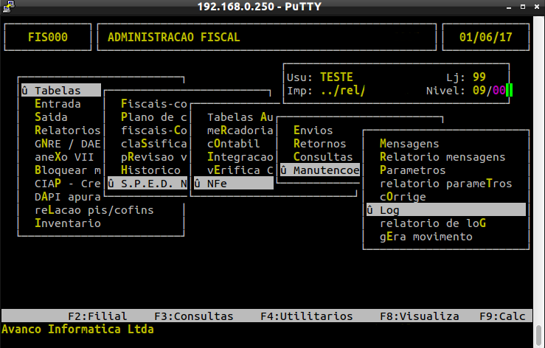

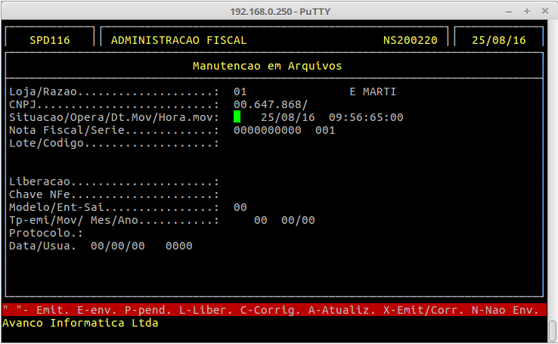

Situacao | Situação da NF-e no Integral.
Opera | Tipo de Log que será gerado: Inutilização, Exclusão ou Cancelamento.
Nota Fiscal | Número da NF-e.
Codigo | Código da situação da NF-e no Tramitador NF-e.
Modelo | Modelo da NF-e.
Ent-Sai | Tipo de movimento da nota, E para entrada ou S para saída.
Tp-emi | Tipo de emitente, o padrão é L de Loja.
Mov | Tipo de movimento da NF-e.
Mes/Ano | Data de emissão da NF-e.

Na tela acima, informe os dados da NF-e que deverá ser cancelada. Preencha o campo "Situação" pressionando a letra P, que significa NF-e Pendente.

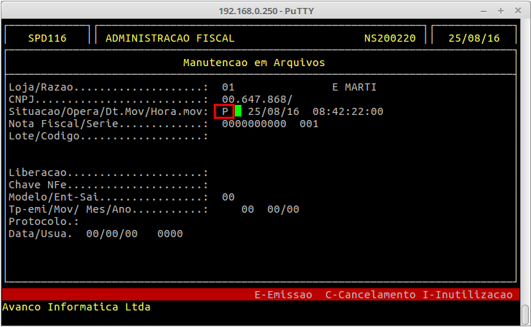
No campo "Opera", pressione a tecla C, que significa Cancelamento.
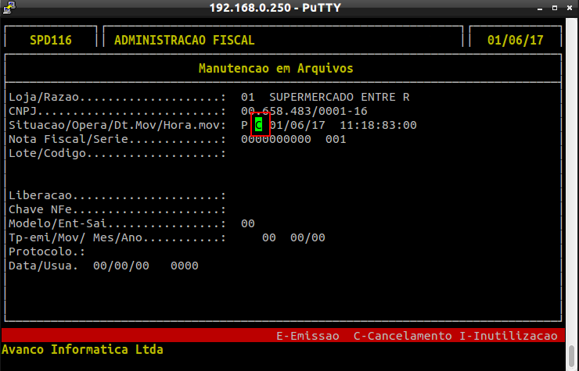
No campo "Nota Fiscal", informe o número da NF-e a ser inutilizada.

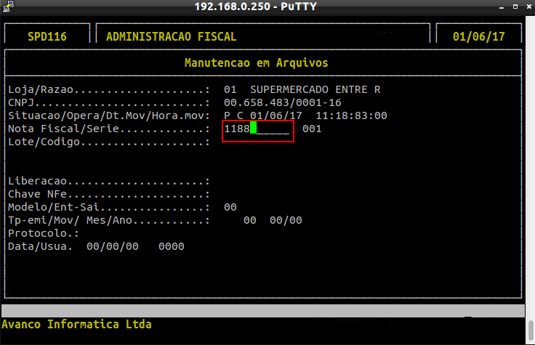
No campo "Codigo", informe o código da situação da NF-e.

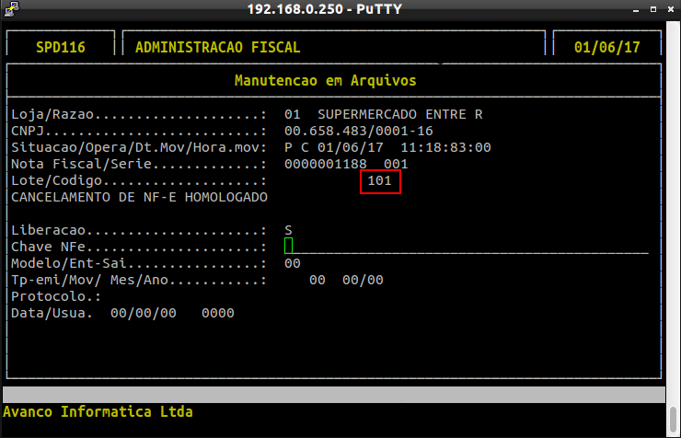
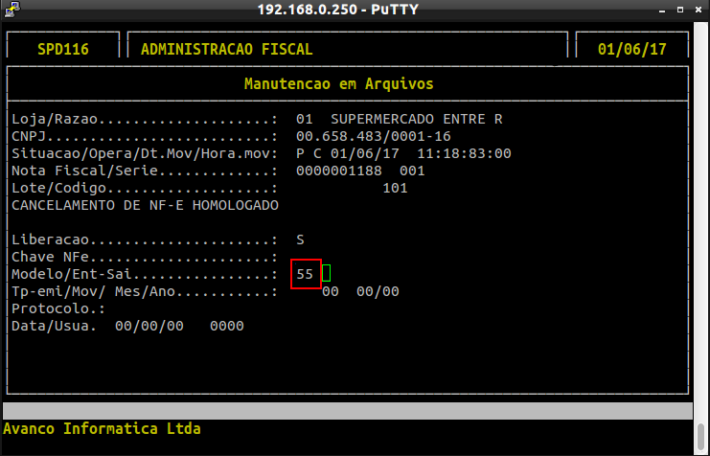
No campo "Modelo", informe o modelo padrão de NF-e, o modelo 55.

No campo "Ent-Sai", informe a letra E, caso a nota seja de entrada ou S, caso a nota seja de saída.

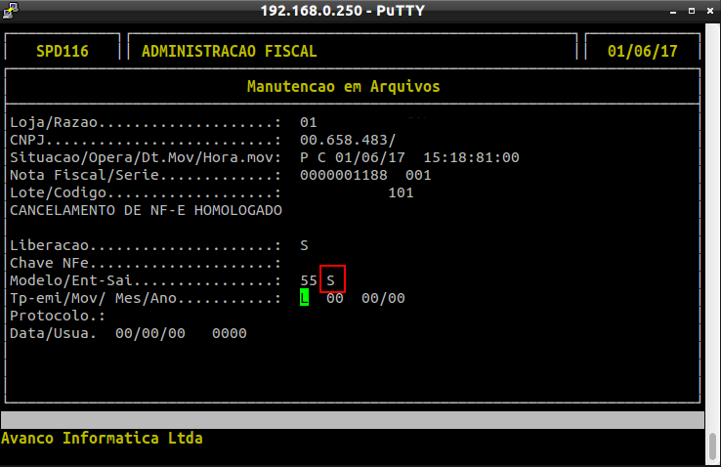

No campo "Tp-emi", informe a letra L de Loja.

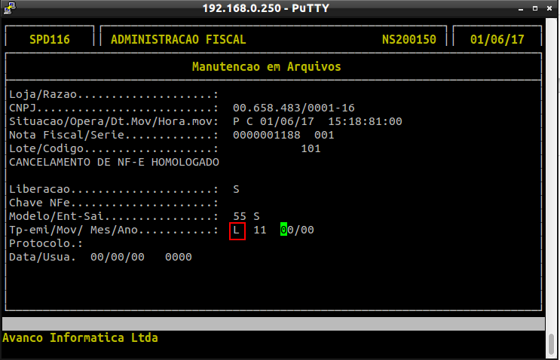
No campo "Mov", informe o tipo de movimento da NF-e.

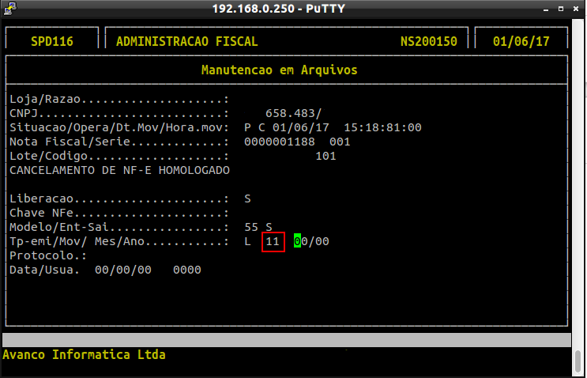
No campo "Mes/Ano", informe a data de emissão da NF-e.

